МИНИСТЕРСТВО НАУКИ И ВЫСШЕГО ОБРАЗОВАНИЯ

РОССИЙСКОЙ ФЕДЕРАЦИИ

ФЕДЕРАЛЬНОЕ ГОСУДАРСТВЕННОЕ БЮДЖЕТНОЕ ОБРАЗОВАТЕЛЬНОЕ

УЧРЕЖДЕНИЕ ВЫСШЕГО ОБРАЗОВАНИЯ

«РОССИЙСКИЙ ГОСУДАРСТВЕННЫЙ

ПЕДАГОГИЧЕСКИЙ УНИВЕРСИТЕТ им. А. И. ГЕРЦЕНА»

**институт информационных технологий и технологического образования**

**кафедра информационных технологий и электронного обучения**

Основная профессиональная образовательная программа

Направление подготовки 09.03.01 Информатика и вычислительная техника

Направленность (профиль) «Технологии разработки программного обеспечения»

форма обучения – очная

**Курсовая работа**

по дисциплине «Технологии компьютерного моделирования»

Компьютерное моделирование в экономике

Обучающегося 2 курса

Шульман Эмиля Маратовича

_____________________________

Руководитель:

уч степень, должность

______________ФИО в им.падеже

«_______» __________________ 2020 г.

Санкт-Петербург

2020

# СОДЕРЖАНИЕ

**СОДЕРЖАНИЕ** **2**

**ВВЕДЕНИЕ** **3**

**ГЛАВА 1 ОБЗОР ЛИТЕРАТУРЫ И ИНСТРУМЕНТОВ** **5**

1.1.Принципы и этапы компьютерного моделирования 5

1.2. Среды компьютерного моделирования 7

1.2.1 Интерактивная система Mathcad 9

1.2.2 Интерактивная система SciLab 10

1.2.3 Аналитическая система Project Expert [4] 11

1.2.4 Microsoft Excel 13

**ГЛАВА 2. ПРИМЕНЕНИЕ КОМПЬЮТЕРНОГО МОДЕЛИРОВАНИЯ ДЛЯ ИССЛЕДОВАНИЯ ИМИТАЦИОННЫХ МОДЕЛЕЙ** **14**

2.1 Построение математической модели 15

2.2 Построение финансовой модели бизнеса на примере торгового павильона 19

**ЗАКЛЮЧЕНИЕ** **23**

**СПИСОК ИСПОЛЬЗУЕМЫХ ИСТОЧНИКОВ** **24**

# ВВЕДЕНИЕ

Современный этап информатизации общества выдвигает все новые требования к развитию методов решения различных задач. Ключевыми требованиями становятся скорость решения, его эффективность, экономическая выгода. Одним из самых результативных методов решения задач является математическое моделирование. Математическое моделирование – это представление реального объекта или ситуации с помощью математического языка. Математическая модель позволяет изучать предполагаемое либо уже свершившееся событие с высокой долей достоверности, не прибегая к эксперименту. Это удобный инструмент для экономики, где зачастую экспериментальные исследования не являются возможными.

В наше время высокие темпы развития информационных и компьютерных технологий позволили перенести математическое моделирование в программно-аппаратную среду, что в разы повышает его эффективность. Электронно-вычислительные машины позволяют за относительно короткое время работы получить и сохранить в системе большое количество вариантов модели объекта и ее свойств, используя различные входные данные. По этим причинам компьютерное моделирование в настоящее время стало средством решения многих задач в экономике.

За последнее десятилетие эта сфера совершила значительный скачок в развитии. На развитие компьютерного моделирования в экономике оказали влияние три новых фактора, которые качественно изменивших положение:

1. появление персональных ЭВМ, сравнимых по своим характеристикам с большими суперкомпьютерами недалекого прошлого;
2. создание накопителей информации емкостью, измеряемой терабайтами, с большой скоростью выборки (ssd-носители), а затем и облачных технологий, повышающих доступный объем памяти и вычислительных мощностей;
3. широкое распространение программно-аппаратных средств как массовой отрасли промышленности с многомиллиардными объемами выпуска.

Компьютерное моделирование является продуктом своей эпохи и развивается вместе с экономической теорией. Каждые несколько лет в сфере информационных технологий появляются все новые технологии, которые делают применение компьютерного моделирования доступнее. Спектр задач, решаемых с его использованием, значительно расширился по сравнению с недалеким прошлым. Например, с помощью компьютерного моделирования можно проигрывать различные варианты развития экономических систем, меняя входные данные нажатием нескольких кнопок.

Целью данной работы является исследования возможностей и способов применения компьютерного моделирование в экономике.

Для этого необходимо:

1. Изучить принципы и этапы компьютерного моделирования;
2. Рассмотреть наиболее удобные и эффективные инструменты и средства компьютерного моделирования для решения задач в экономике;
3. Рассмотреть возможно имитационного моделирования процессов в компьютерной среде.

# ГЛАВА 1 ОБЗОР ЛИТЕРАТУРЫ И ИНСТРУМЕНТОВ

## 1.1.Принципы и этапы компьютерного моделирования

В экономике чаще используется математическое моделирование посредством описания экономических процессов математическими зависимостями. Описание данных зависимостей на языке программирования, либо занесение их в среду математического моделирования является автоматизацией процесса. Моделирование служит предпосылкой и средством анализа экономики и протекающих в ней явлений, обоснования принимаемых решений, прогнозирования, планирования, управления экономическими процессами и объектами. Модель экономического объекта обычно поддерживается реальными статистическими, эмпирическими данными, а результаты расчетов, выполненные в рамках построенной модели, позволяют строить прогнозы, проводить объективные оценки. Экономическая модель – упрощенное представление действительности, абстрактное обобщение; один из важнейших инструментов научного познания экономических процессов.

Также компьютерное моделирование является одним из самых эффективных методов прогнозирования. Компьютерные модели проще и удобнее исследовать, они позволяют проводить вычислительные эксперименты, реальная постановка которых затруднена или может дать непредсказуемый результат. Скорость таких вычислений на электронно-вычислительных машинах с высокой вычислительной мощностью крайне высока. Логичность и формализованность компьютерных моделей позволяет выявить основные факторы, определяющие свойства изучаемых объектов, исследовать изменения системы в зависимости от входных данных.

Компьютерное моделирование требует построения сначала качественной, а затем и количественной модели. За этим следует проведение серии вычислительных экспериментов на компьютере, интерпретация результатов, сопоставление результатов моделирования с поведением исследуемого объекта, последующее уточнение модели и так далее.

К ключевым этапам компьютерного моделирования можно отнести[1]:

1. определение объекта моделирования и постановка задачи его исследования;
2. описание концептуальной модели объекта, выявление основных элементов системы и элементарных актов взаимодействия;
3. переход к математической модели в знаковой записи;
4. выбор среды компьютерного моделирования;
5. создание алгоритма и написание программы;
6. планирование и проведение компьютерных экспериментов;
7. анализ и интерпретация результатов;
8. в случае обнаружения несоответствия результатов адекватным, необходимо заново провести описание концептуальной модели.

Среди принципов математического и компьютерного моделирования выделяют следующие [1]:

1. Принцип информационной достаточности. В случае, когда информация об объекте является исчерпывающей, т.е. полной, его моделирование бессмысленно. В случае отсутствия информации об объекте моделирование невозможно. Необходимо соблюдать уровень информационной достаточности при достижении которого может быть построена модель системы.

2. Принцип адекватности. Модель объекта должна быть создана с учетом поставленной цели ее исследования.

3. Принцип множественности моделей. Любая конкретная модель отражает лишь некоторые стороны реальной системы. Для полного исследования необходимо построить ряд моделей исследуемого процесса, причем каждая последующая модель должна уточнять предыдущую.

4. Принцип системности. Исследуемая система представима в виде совокупности взаимодействующих друг с другом подсистем, которые моделируются стандартными математическими методами. При этом свойства системы не являются суммой свойств ее элементов.

5. Принцип параметризации. Некоторые подсистемы моделируемой системы могут быть охарактеризованы единственным параметром.

Суть компьютерного моделирования заключена в получении количественных и качественных результатов на имеющейся модели. Качественные результаты анализа обнаруживают неизвестные ранее свойства сложной системы: ее структуру, динамику развития, устойчивость, целостность и прочее. Количественные выводы в основном носят характер анализа существующего объекта или прогноза будущих значений некоторых свойств объекта.

На этапе постановки задачи компьютерного моделирования экономического объекта необходимо определить, какие именно результаты (качественные или количественные) и в каком объеме необходимы. Исходя из этих вывод необходимо выбрать среду разработки компьютерной модели. Как было сказано выше, современные технологии позволили вывести на рынок программного обеспечения огромное количество различных сред моделирования. При выборе необходимо ориентироваться в возможностях этих сред и необходимых результатах. В следующей главе будут рассмотрены некоторые из сред разработки и исследования моделей, определены их ключевые особенности, достоинства и недостатки.

## 1.2. Среды компьютерного моделирования

Широкое распространение компьютерного моделирования в экономике стало возможно благодаря большому количеству информационных и интерактивных сред, которые позволяют переносить экономико-математические модели из символьной формы в машинную, открывая перед пользователем большое количество средств всестороннего анализа исследуемого объекта.

Среди специализированных сред моделирования можно выделить несколько направлений:

1. Среды разработки для языков программирования общего пользования (Python, C++, Java) являются универсальными инструментами исследования математических моделей и других задач, обладают широким спектром возможностей. Большая их часть является бесплатными и общедоступными. В данной работе подробнее рассмотрены не будут, так как имеют большое количество вариаций и требуют углубленных знаний для использования.
2. Интерактивные системы моделирования. К ним можно отнести также пакеты прикладных программ, использующих для моделирования аналитические методы (Mathematica, MathCad, SciLab). Применение таких средств требует от пользователя специальных знаний об интерфейсе среды, значения и правил использования различных команд.
3. Программные комплексы, специализирующиеся на моделировании узкого круга систем одной конкретной предметной области. Как правило, у них небольшой инструментарий. Также комплексы чаще всего являются достаточно дорогостоящими. Однако, эти недостатки перекрываются такими преимуществами, как легкость их освоения специалистами в данной предметной области и крайняя эффективность применения.

В этой главе будет рассмотрено несколько наиболее популярных сред математического моделирования из разных направлений.

### 1.2.1 Интерактивная система Mathcad

Mathcad является системой компьютерной алгебры – в нее интегрированы средства символьной математики, что позволяет решать задачи не только численно, но и аналитически, используя встроенный символьный процессор, являющийся, фактически, системой искусственного интеллекта [3].

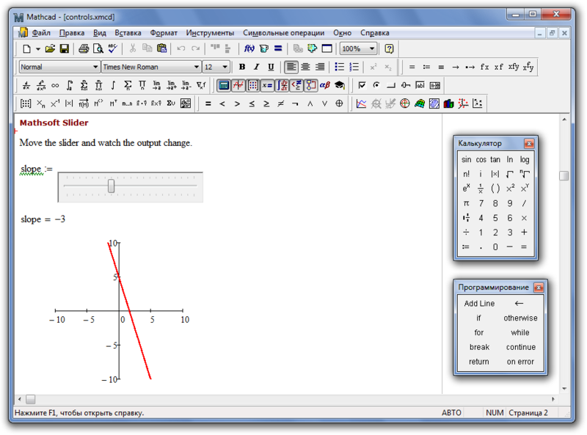

Рис. 1 – интерфейс системы Mathcad

Mathcad один из самых универсальных инструментов для автоматизации математических расчётов, является наиболее популярным пакетом для решения экономических задач оптимизации. Самым выраженным плюсом пакета является возможность свободно компоновать рабочий лист. Синтаксис программы также не является сложным в освоении: небольшого количества команд хватает для выполнения вычислений, формирования графиков и диаграмм.

В системе MathCAD описание решения математических задач дается с помощью привычных математических формул символов и знаков, а также путем обращения к специальным функциям. Среди них есть и функции Maximize, Minimize, предназначенные для решения задач оптимизации ─ поиска максимума и минимума функций. В экономике решение таких задач для целевой функции, обычно являющейся линейной, позволяет снизить расходы сырья, транспортные затраты и получить наибольшую прибыль от производства товаров. Для полного автоматизирования решения оптимизационных задач их просто можно записать в окне редактирования системы MathCAD, сопроводив текстовыми комментариями [3].

Ключевым недостатком является стоимость пакета MathCAD. С появлением бесплатных аналогов MathCAD, Mathematica и прочие подобные системы теряют популярность, обновления на них перестают быть своевременными.

### 1.2.2 Интерактивная система SciLab

Scilab - одна из мощнейших и наиболее функциональных программ для моделирования, аналог MATCAD. Интерактивная система представляет собой интерпретируемый язык программирования с возможностью подключения различных математических пакетов (модулей). Данная система, помимо математических вычислений, применяется в качестве среды для программирования с поддержкой соответствующих языков, среди которых C или C++. В первую очередь, это приложение разрабатывалось исключительно для решения задач по линейной алгебре, однако со временем его возможности существенно расширились.

Интерактивная система SciLab в настоящее время приобретает все большую популярность в силу того, что это бесплатное программное обеспечение с открытым исходным кодом для инженеров и аналитиков. Интерактивная система SciLab используется для моделирования и анализа данных, в промышленных и научно-исследовательских компаниях.

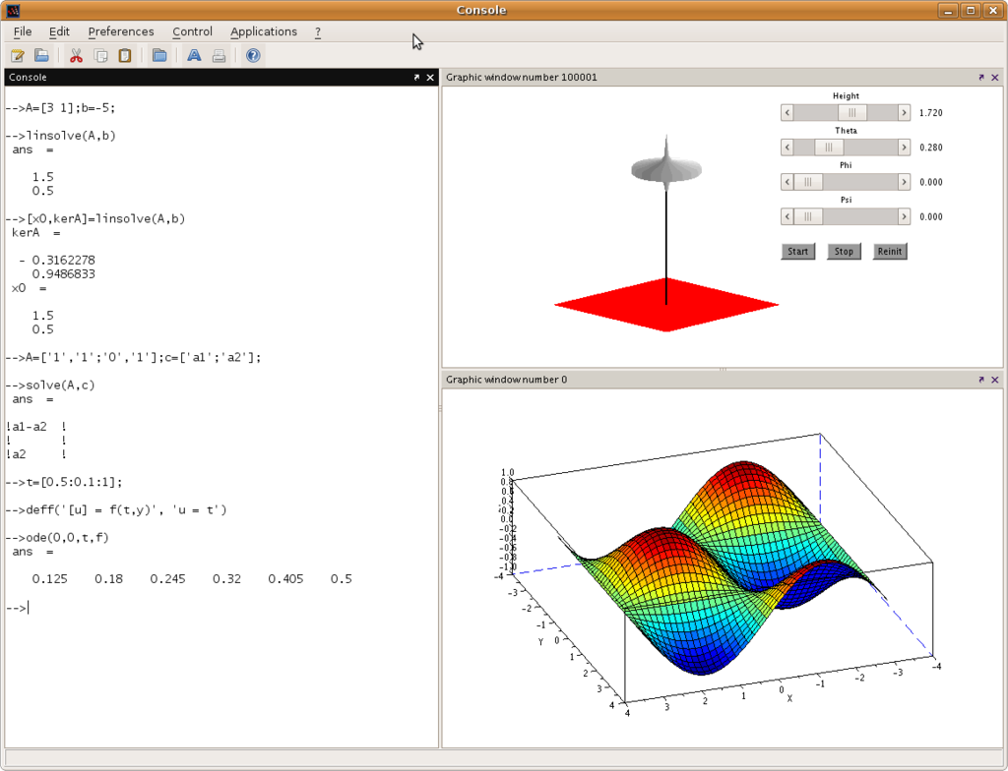

Рис. 2 – интерфейс интерактивной системы SciLab

Scilab использует в работе те же самые алгоритмы, что и платные аналоги, но несмотря на это, обладает рядом особенностей: в системе имеется возможность построения двухмерных и трехмерных график, анимированных графиков прогресса, поддержка параллельной работы, большое количество команд и инструментов для решения полиномиальных и рациональных функций, дифференциальных и недифференциальных оптимизаций. Несмотря на то, что Scilab предназначен скорее для решений задач линейной алгебры и теории сигналов, широкий инструментарий программы позволяет успешно ее использовать для экономических исследований.

### 1.2.3 Аналитическая система Project Expert [4]

Несмотря на свою популярность вышеописанные системы имеют значительный недостаток – собственный синтаксис. Для освоения этих аналитических систем требуется специальная подготовка, знания математики.

Система Project Expert — это программа, с помощью которой можно построить модель финансового объекта или процесса, не обладая глубокими математическими знаниями: для использования этой системы нет необходимости создавать знаковую математическую модель объекта предприятия. Project Expert позволяет «проиграть» планируемые финансово-экономические решения без потери денежных средств, оценить их рациональность, сформировать необходимую финансовую отчётность для презентаций в виде диаграмм, таблиц, блок-схем.

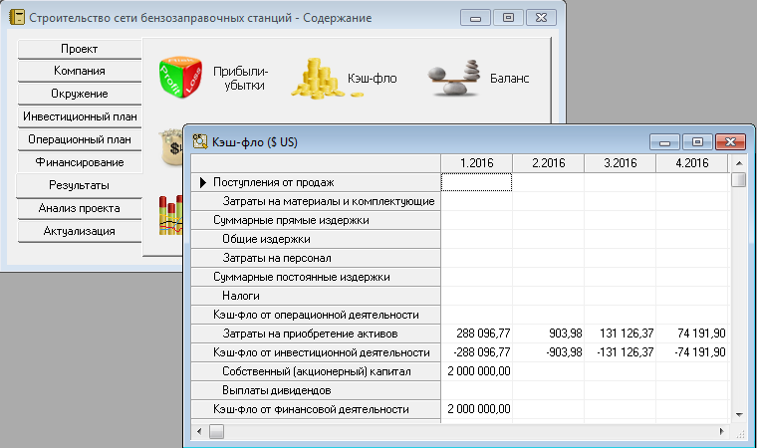

Рис. 3 – Интерфейс аналитической система Project Expert

Система обладает возможностью моделировать деятельность как небольших предприятий, так и крупных структур с большим количеством направлений. Программное обеспечение может использоваться для финансового моделирования и разработки бизнес-планов производства и оказания услуг в банковском бизнесе, телекоме, строительстве, нефтедобыче и нефтепереработке, транспорте, химии, перерабатывающей и лёгкой промышленности, машиностроении, аэрокосмической отрасли, энергетике.

Для моделирования в Project Expert необходим небольшой набор данных: сроки проекта, тип и перечень планируемых к выпуску товаров или услуг, структуру компании, включая описание подразделений и их функционала. Интерфейс системы Project Expert позволяет быстро ввести данные для формирования финансовой модели компании.

Основным недостатком системы является ее цена (выше среднего), а также невозможность моделирования отдельных экономических процессов: данное программное обеспечение предназначено именно для моделирования предприятия в целом, а также требует постоянной актуализации данных.

### 1.2.4 Microsoft Excel

Большое количество финансово-экономических задач могут быть решены с использованием табличного процессора Excel, входящего в пакет Microsoft Office Windows. Программа обладает интуитивно понятным интерфейсом, представляя собой таблицу, в ячейки которой необходимо заносить различные числовые и текстовые данные, формулы. В программу включен функционал выполнения команд с использованием диалоговых окон. В Excel включена возможность автоматизации повторяющихся задач с использованием макросов: используя систему диалоговых окон можно создать код для слияния повторяющихся ячеек, выделения цветом определенных данных и даже для создания штрих-кодов. Не смотря на большое количество плюсов, необходимость заполнения таблиц вручную делает Excel неудобным для моделирования объемных моделей и решения больших потоков задач.

Однако, Microsoft Office Excel является одним из самых широко распространенных средств моделирования финансово-экономических объектов и процессов среди экономистов и аналитиков: ученики знакомятся с ними еще на школьных уроках, а большая часть организаций приобретает его для хозяйственных нужд.

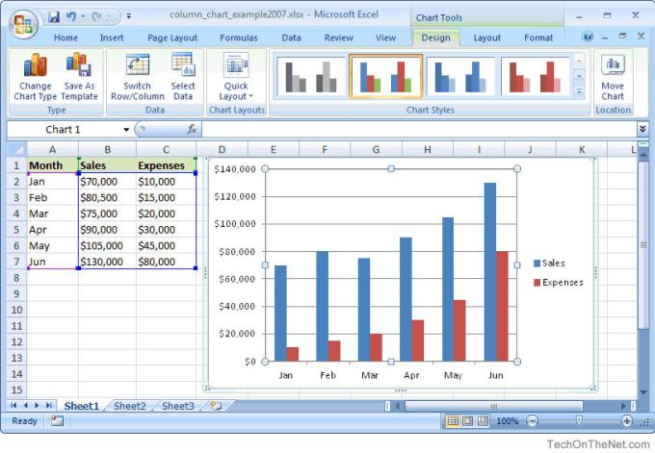

Рис. 4 – Интерфейс Microsoft Office Excel

Также Microsoft Office Excel содержит возможность включения надстроек для проведения специализированных расчётов, дополнительные библиотеки аналитических функций. Программа является удобным инструментом для моделирования отдельных процессов, имеет большой инструментарий для иллюстрирования свойств исследуемых моделей.

Все это делает Microsoft Office Excel базовым для изучения средством компьютерного моделирования несложных экономических процессов.

# ГЛАВА 2. ПРИМЕНЕНИЕ КОМПЬЮТЕРНОГО МОДЕЛИРОВАНИЯ ДЛЯ ИССЛЕДОВАНИЯ ИМИТАЦИОННЫХ МОДЕЛЕЙ

## 2.1 Построение математической модели

Построение математических моделей является крайне эффективным методом изучения экономических систем и протекающих в них процессов. Существуют аналитические и имитационные математические модели. Аналитические модели представляют собой математические зависимости, записанные в знаково-числовом виде. Имитационное моделирование способно наиболее полно отражать действительность, благодаря возможности изменять систему во времени и пространстве. Имитационное моделирование позволяет создать образ системы методом замещения объектов и исследовать ее, используя различные входные данные, изменяя свойства системы, прогнозируя результат.

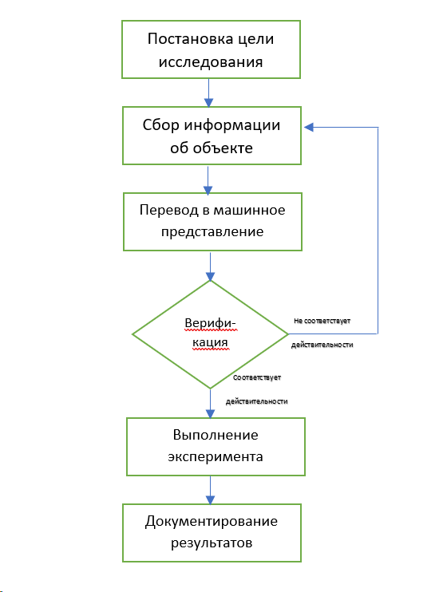

Рис. 5 – Алгоритм построения компьютерной имитационной модели

Использования для финансово-экономических исследований программно-аппаратных платформ позволяет «проживать» множество сценариев развития объекта, получая различные результаты с высокой скоростью и без приложения значительных усилий. Компьютерное имитационное моделирование – удобный инструмент для принятия управленческих решения, сравнения вариантов, прогнозирования последствий в динамике.

Основным недостатком имитационного моделирования стоит считать необходимость построения комплексных математических систем перед перенесением модели в компьютерную среду, а также необходимость сбора обширного количества информации: чем более реалистичной должна быть модель, тем большее количество численных факторов (переменных) нужно внести в математическую систему.

В имитационном моделировании можно выделить несколько подходов[5]:

1. Системная динамика, разработанная в 1961 году Дж. Форрестером. Данный подход подразумевает описание объекты, как системы с большим количеством обратных связей. Результатом символьного описания объекта данным методом получается система дифференциальных уравнений.
2. Дискретно-событийное моделирование предложено Дж. Гордоном в 1960-х годах. Его особенность состоит в выделенных промежутках времени, между которыми фиксируется состояние объекта. Для использование такой методологии нужно допустить, что значения переменных, описывающих исследуемый объект, меняются только через определенные дискретные промежутки времени. В действительности для исследования реальных экономических моделей такое невозможно. Однако, дискретно-событийное моделирование успешно применяется в технических и логистических сферах.
3. Агентное моделирование появилось в 1990-х годах. Его цель – получение представления о правилах изменений каждой переменной, описывающей систему и о правилах взаимодействий этих переменных. Такой подход наиболее применим к исследованию экономических моделей, так как их состояние является результатом взаимодействия огромного количества факторов. Агентное моделирование позволяет исследовать наиболее сложные модели с высокой степенью точности.

Рассматривается инструмент для имитационного моделирования экономических систем ARIS. Данная система является одной из лучших на рынке средств компьютерного моделирования возможных состояний предприятия. Помимо моделирования организационной, управленческой, штатной и информационной структур организации система имеет обширные возможности для моделирования финансово-экономической структуры в виртуальной среде. Совокупное представление всех моделей в системе дает наиболее полную модель организации: подсистемы не являются изолированными и влияют на состояние друг друга.

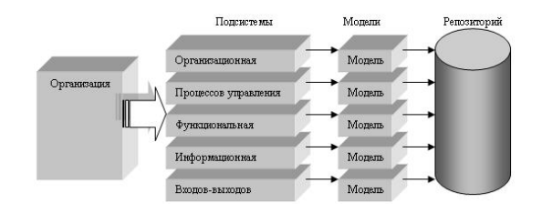

Рис. 6 – взаимосвязь моделей подсистем в ARIS

Перед переносом данных в систему ARIS необходимо тщательно обследовать организацию, изучить и описать ее проблемы. Это требует выделенного штата сотрудников и значительное количество времени. От тщательности формализованного описания зависит приближенность оцифрованной системы к реальным условиям. Каждый элемент внутри системы ARIS имеет свои атрибуты, связи с другими элементами и сценарии работы. Рассматривается пример модели управления (EPC – Event-driven Process Chain), описывающей функциональные шаги, выполняемые исполнителями в рамках одного циклического бизнес-процесса. Каждый элемент модели может быть задействован в другой модели внутри системы ARIS.

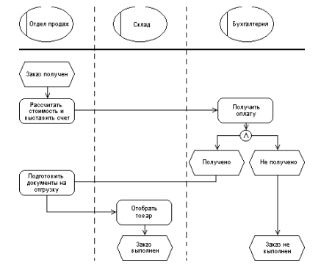

Рис. 7 – диаграмма процесса продажи в системе ARIS

В системе возможно осуществить семантическую и синтаксическую проверку модели, автоматически оптимизировать ее, вывести отчет по ней. Также возможно вывести модель в нескольких графических представлениях, что крайне удобно для презентаций бизнес-планов и планов оптимизации.

Стоит отметить, что создание таких диаграмм возможно с использованием и более недорогих систем, общедоступного программного обеспечения. Однако, в системе ARIS создание подобной диаграммы занимает несколько минут, а в, например, средствах Microsoft, установленных на подавляющем большинство существующих персональных компьютеров, создание такой диаграммы предстоит осуществить вручную, без возможности строить модели смежных бизнес-процессов автоматически. Таким образом, создание имитационных экономических моделей является не только удобным инструментом прогнозирования и иллюстрации, но общедоступным способом исследований.

## 2.2 Построение финансовой модели бизнеса на примере торгового павильона

В начале построения любого бизнеса важно составить хорошую финансовую модель, была составлена модель торгового павильона. В модели рассматривается открытие бизнеса с нуля и дальнейшая его работа.

Составление сметы является первым этапом проектирование в него входят расчет предстоящих расходов на осуществление какой-либо деятельности. В примере указаны следующие расходы - арендный депозит + аренда в 1-й месяц, чистовой ремонт, технический проект, регистрация юрлица и т.д. Указав полный список расходов производиться подсчет полной стоимости всех расходов. Следующим этапом генерируется производственный график разбивки сметы:

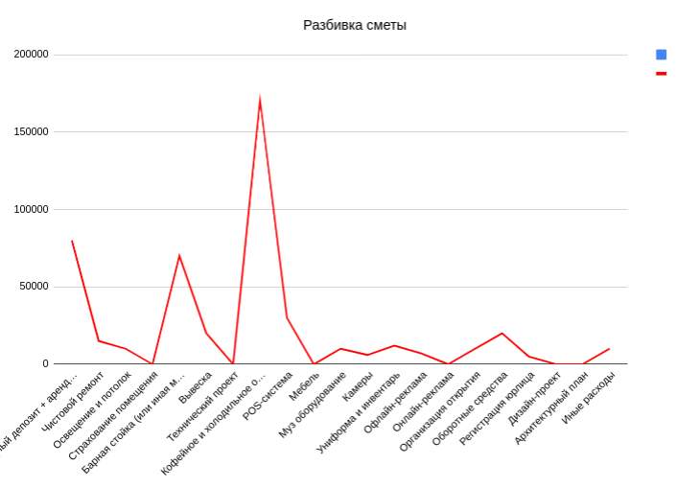

Рис. 8 – график полной статистики по всем расходам.

На втором этапе нужно составить меню. В меню входят наименования позиций, количество продаж в день, цены и себестоимость. По всем данным можно найти среднее значение цены и себестоимости по формулам

$\underline{xy}=\sum_{i = 1}^{n}{}xi*yi$

где xi – цена; yi – продажи в день.

$\underline{zy}=\sum_{i = 1}^{n}{}zi*yi$

где zi – себестоимость; yi – продажи в день

Третьим пунктом подводим статистику расходов и доходов за месяц. Общий месячный доход вычисляется подсчетом дохода каждой позиции из меню по формуле среднее количества продаж за день умноженного на цену позиции и на количество дней в году деленное на количество месяцев, после находиться сумма всех показателей позиций. Общая себестоимость считается аналогичным способом изменяя цену на себестоимость.

Фиксированные расходы в месяц включают в себя сумму постоянных расходов таких как аренда, зарплата, бухгалтерия и т.д.

Подводя итог строим график Генерации прибыли.

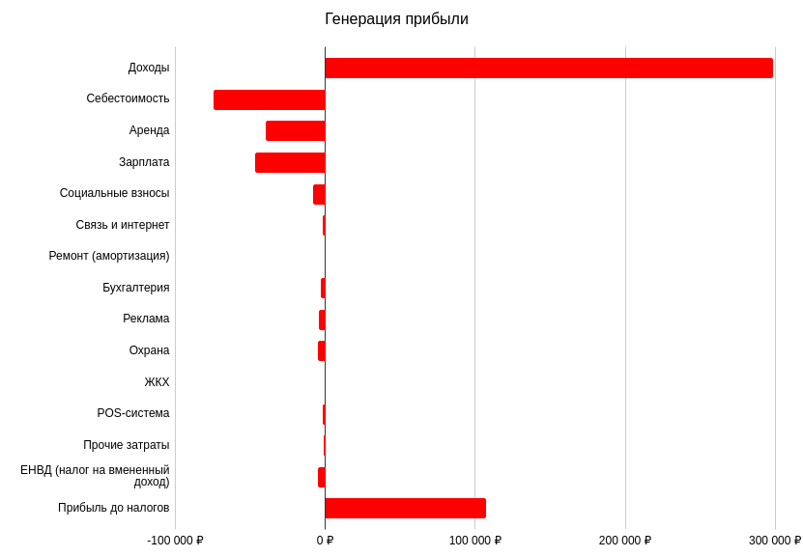

Рис. 9 – график Генерации прибыли.

Последним этапом проектирования является составление отчетности по месяцам, первый месяц во взятом примере считается нерабочим и отводиться на открытие. Таблица содержит число проданных позиций, выручку, себестоимость, фиксированные расходы, операционную прибыль, налог на прибыль, чистая прибыль, затраты на открытие и рентабельность по опер. прибыли.

Число проданных позиций вычисляется по формуле количество продаж в день умноженное на количество дней в году разделенное на количество месяцев в году соответственно.

Выручка, себестоимость и фиксированные расходы уже были посчитаны.

Операционная прибыль это выручка с вычетом себестоимости и расходов.

$x=v-s-y$

где v – выручка; s – себестоимость; y – фиксированные расходы.

Налог на прибыль – прямой налог, взимаемый с прибыли организации.

Чистая прибыль – прибыль после вычета налога, операционная прибыль минус налог соответственно. В таблице прибыль указана с вычетом расходов на открытие.

Рентабельность по опер. прибыли – рентабельность это относительный показатель экономической эффективности, вычисляется путем деления операционной прибыли на выручку.

# 

# ЗАКЛЮЧЕНИЕ

Целью данной работы являлось исследования возможностей и способов применения компьютерного моделирование в экономике. Было изучено понятие математического моделирования, соотнесение его с понятием компьютерного моделирования. Рассмотрены основные принципы и классификация компьютерного моделирования.

Проведено исследование существующих программных сред и инструментов для моделирования экономических и финансовых процессов. Рассмотрены возможности создания компьютерных моделей, имитирующих реальные экономические объекты.

На сегодняшний день компьютерное моделирование в экономике – универсальный инструмент для ведения бухгалтерии, прогнозирования развития и принятия решений. Рынок программного обеспечения предлагает широкий спектр различных сред для создания виртуальных моделей экономических объектов. При необходимости можно выбрать среду программирования и заняться моделированием экономического или финансового объекта с нуля, или выбрать интерактивно систему, которая самостоятельно будет производить расчёты и выводить для пользователя только иллюстрированные результаты для презентаций.

В будущем с развитием информационных технологий компьютерное моделирование станет обязательным элементом прогнозирования экономических решений. Прогресс делает возможным повышение мощностей существующих электронно-вычислительных машин в несколько раз, что откроет новые возможности для построения моделей глобальных экономических систем и развития экономической теории.

# СПИСОК ИСПОЛЬЗУЕМЫХ ИСТОЧНИКОВ

1. Гультяев А. Визуальное моделирование в среде MATLAB: учебный курс / СПб.: Питер, 2000. – 432 c.
2. Трофимец В.Я. Компьютерное моделирование экономических систем и процессов : Учебное пособие / В.Я. Трофимец, Л.А. Маматова. – Я.:ЯрГУ 2007. – 124 с.
3. Лащенко А.П. Применения информационных технологий в ВУЗе для экономических специальностей : Учебное пособие / Лащенко А.П., Асмыкович И.К. – Минск:БГТУ 2014
4. Project Expert – программа для разработки бизнес-планов и оценки инвестиционных проектор [Электронный ресурс] / М., 2020. – Режим доступа: https://www.expert-systems.com/financial/pe/
5. Скородумов П.В. Имитационное моделирование экономических систем: программные средства и направления их   
   совершенствования // Проблемы развития территории. – 2015. – №3.